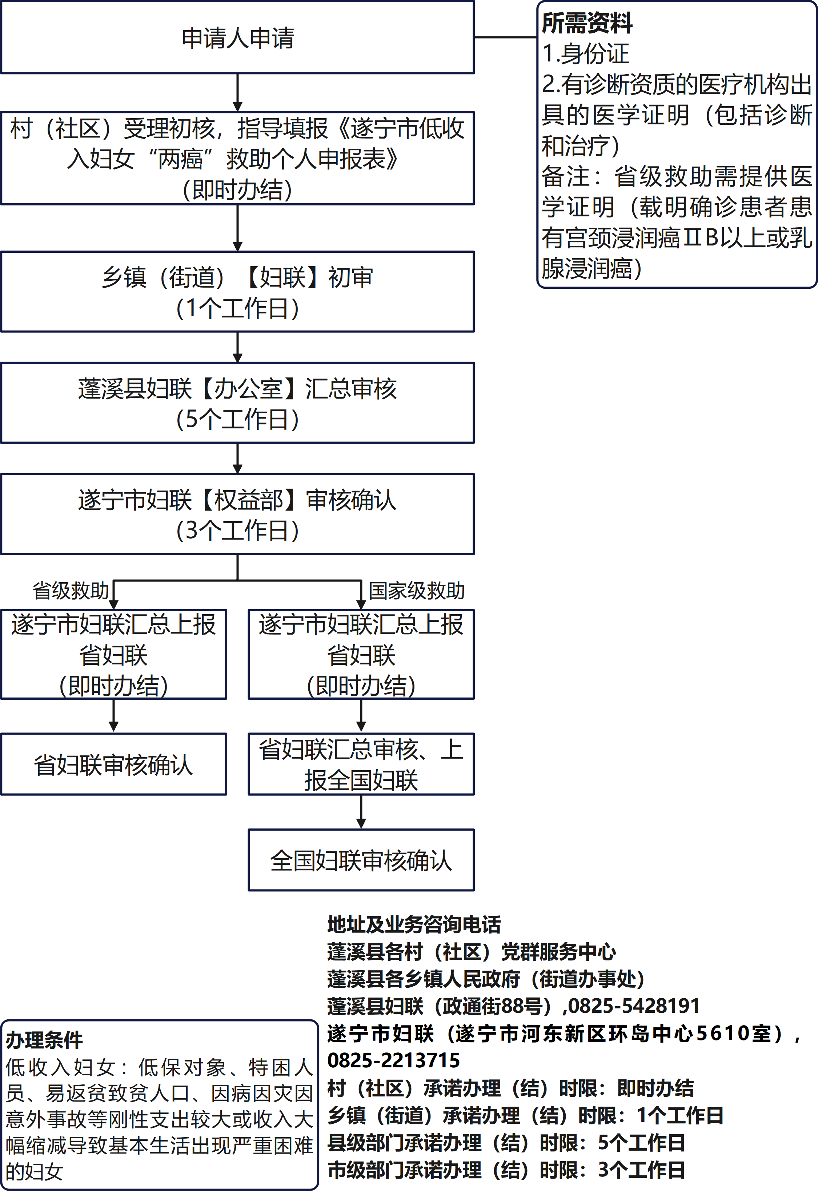
低收入妇女“两癌”救助申请

“两癌”救助个人申报表
申请人  基本情况 | 姓 名 |  |  | 年 龄 |  |  | 民 族
申请人  基本情况 | 户籍所在地 |  |  | 家庭住址
申请人  基本情况 | 身份证号码 |  |  | 联系电话
家庭情况 | 家庭年总收入（元） |  |  | 年人均纯收入（元） |  |  | 家庭  人口数
家庭情况 | 称 谓 | 姓 名 |  | 年 龄 |  | 从 事 职 业
申请救助  对象类别 | □低保对象（□城镇低保 □农村低保） □特困人员  □孤儿（含艾滋病病毒感染儿童）、事实无人抚养儿童  □衔接期内脱贫人口（监测对象）
申报救助  病种 | □宫颈癌 □乳腺癌 |  |  | 患病程度 |  | ⅡB/ⅢC /IV 浸润
申请原因
申请人  承诺 | 本人郑重声明，之前未领取过中央专项彩票公益金支持低收入妇女/农村贫困母亲“两癌”救助资金、未领取过四川省低收入妇女/省级贫困妇女“两癌”救助专项资金、未领取过遂宁市低收入妇女/贫困妇女“两癌”救助民生实事项目资金。本次申报提交的证明材料都真实、有效，无任何虚假信息。如发现存在虚报冒领行为，愿负相应的法律责任，本人承担由此产生的一切后果。  承诺人（签字）： 年 月 日
村（居）  委会意见 | （盖章）  年 月 日 |  | 乡镇  意见 |  | （盖章）  年 月 日
县（市、区）  妇联意见 | （盖章）  年 月 日
备注
申请人签字： 年 月 日

